
重庆市大学生创新训练项目中期进展报告

项目编号：
项目名称： 机器学习、决策模型、智能体知识体系的构建
项目负责人：
学院年级专业：
联系电话：
项目组成员： 武闽南，钟生源，郭浩楠，范可萱
指导教师：

教务处制
填表日期：2026年3月12日

填写说明

一、中期进展报告要按照《重庆大学国家级、市级大学生创新训练项目管理办法》的相关要求，逐项认真填写，填写内容必须实事求是，表达明确严谨。空缺项要填“无”。
二、格式要求：需签字部分由相关人员以黑色钢笔或水笔签名。均用A4纸双面打印，于左侧装订成册。
三、报告书填写内容应言简意赅，思路清晰，论证充分，字迹清楚，一律用计算机输入打印。

一、项目组成员工作情况
项目组  成员 | 姓名 |  | 项目中的分工 | 完成情况 | 指导教师  评价
 | 武闽南 |  | 收集资料，完成井字棋智能体部分模型代码 | 已完成
 | 钟生源 |  | 收集资料，对算法模型进行进一步改进和完善 | 已完成
 | 郭浩楠 |  | 收集资料，撰写井字棋智能体实践报告 | 已完成
 | 范可萱 |  | 收集资料，撰写井字棋智能体实践报告 | 已完成
二、项目研究进展情况说明
截至目前，项目已推进多项核心任务，取得阶段性成果：
- 完成部分机器学习智能体相关资料的收集与归纳工作，初步建立起机器学习智能体知识体系的认识框架；
- 成功完成一项井字棋智能体的训练任务，将理论知识与实践应用相结合，进一步深化了对机器学习智能体的理解；
- 小组全员参与资料收集工作，逐步完善机器学习智能体知识体系，为后续项目推进奠定了坚实基础。

三、已取得的阶段性成果（条文列述，可附照片）
- 收集部分机器学习智能体资料
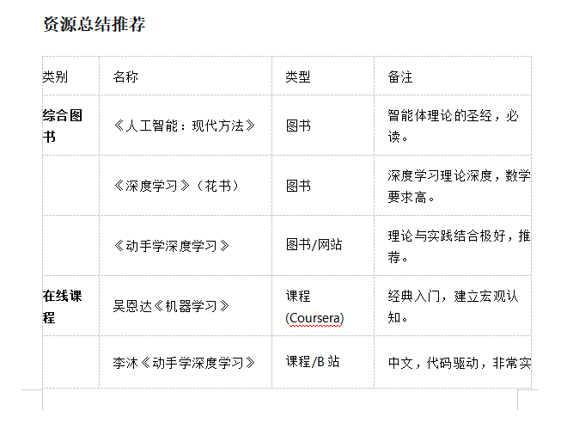

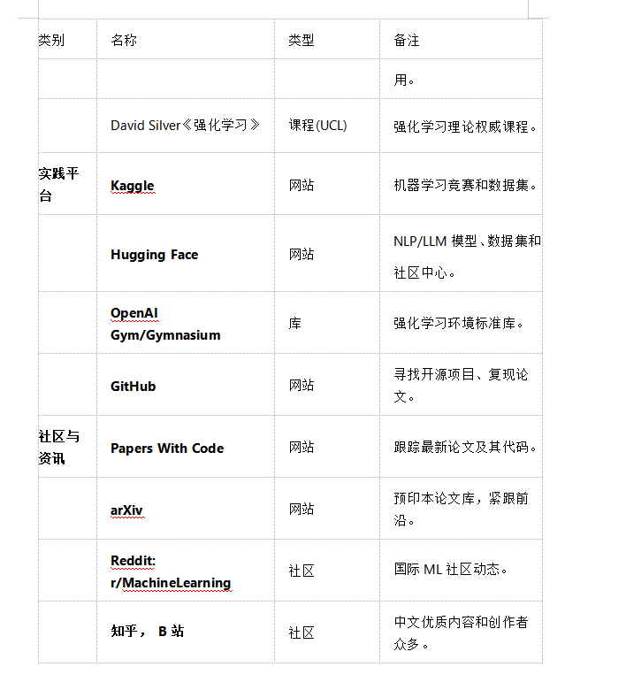
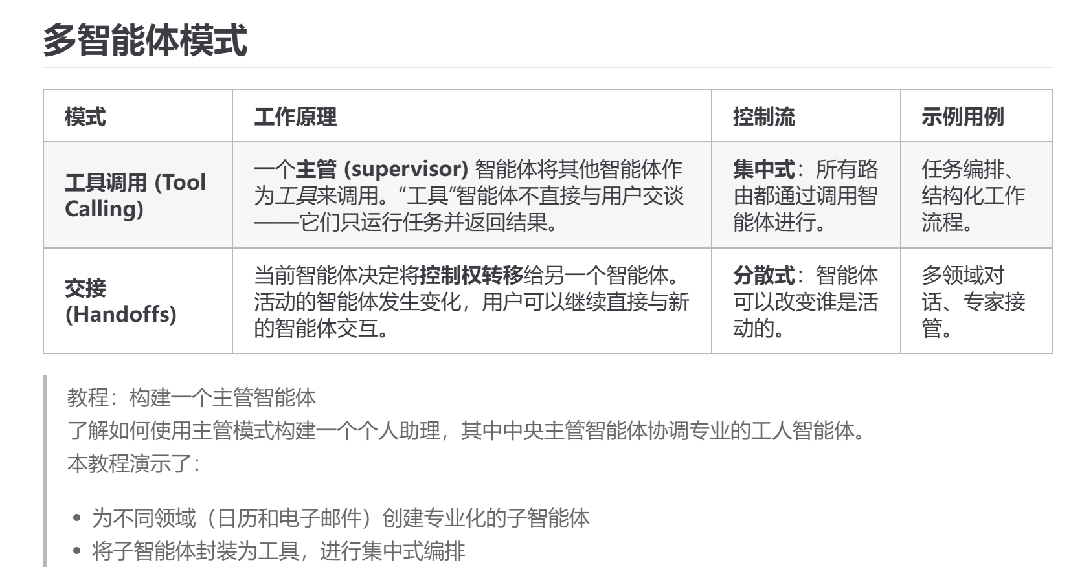
- 完成井字棋智能体模型，并撰写报告
报告
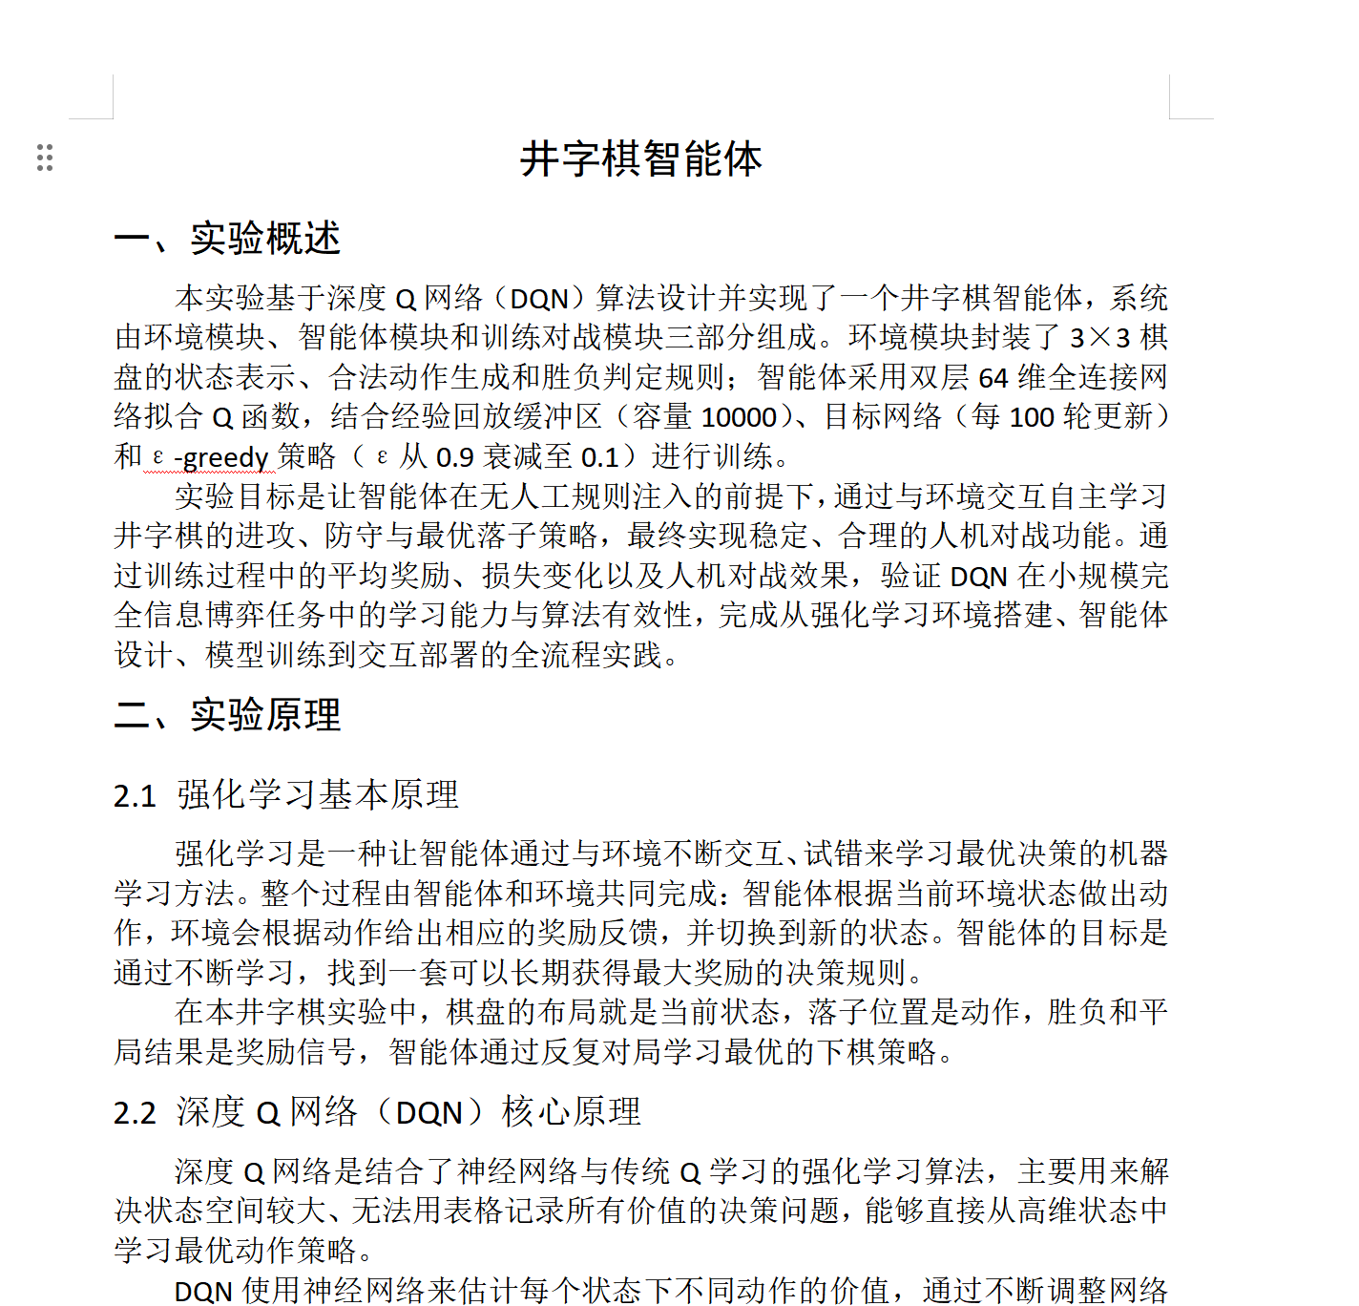

智能体的背景代码，算法代码及实操
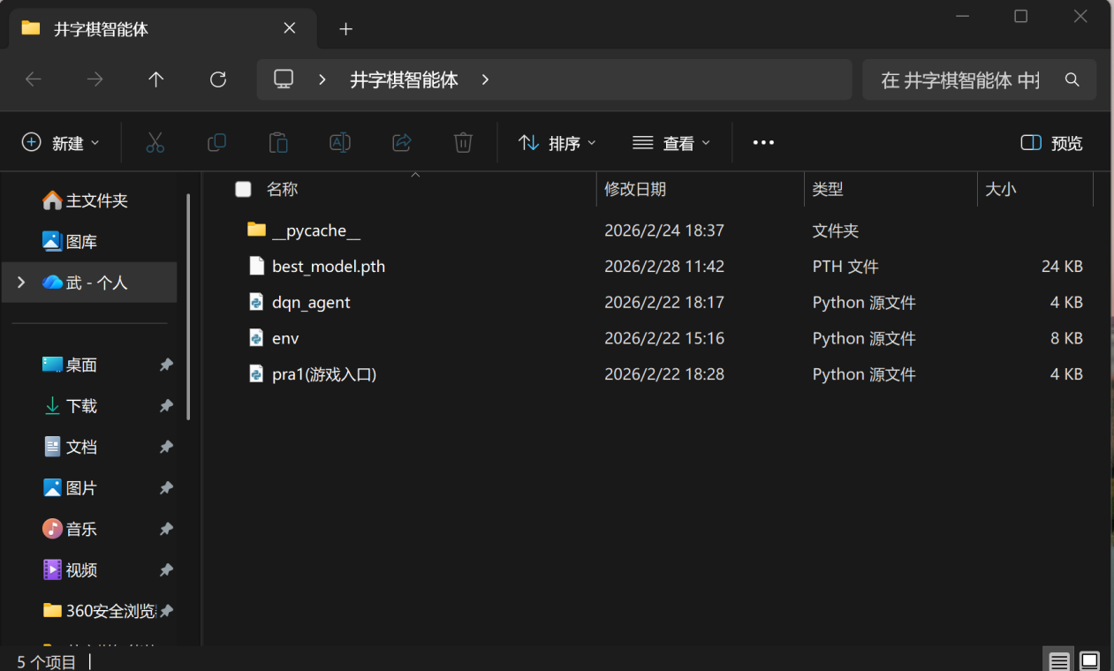
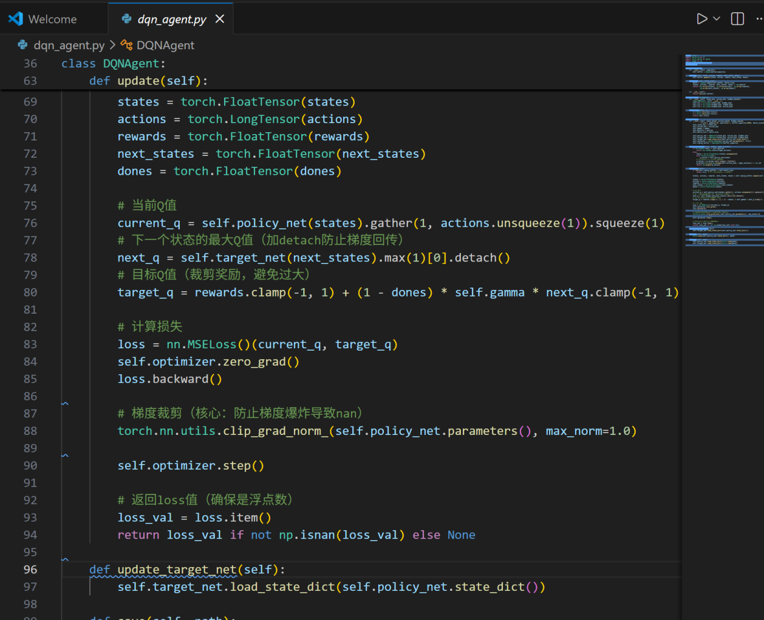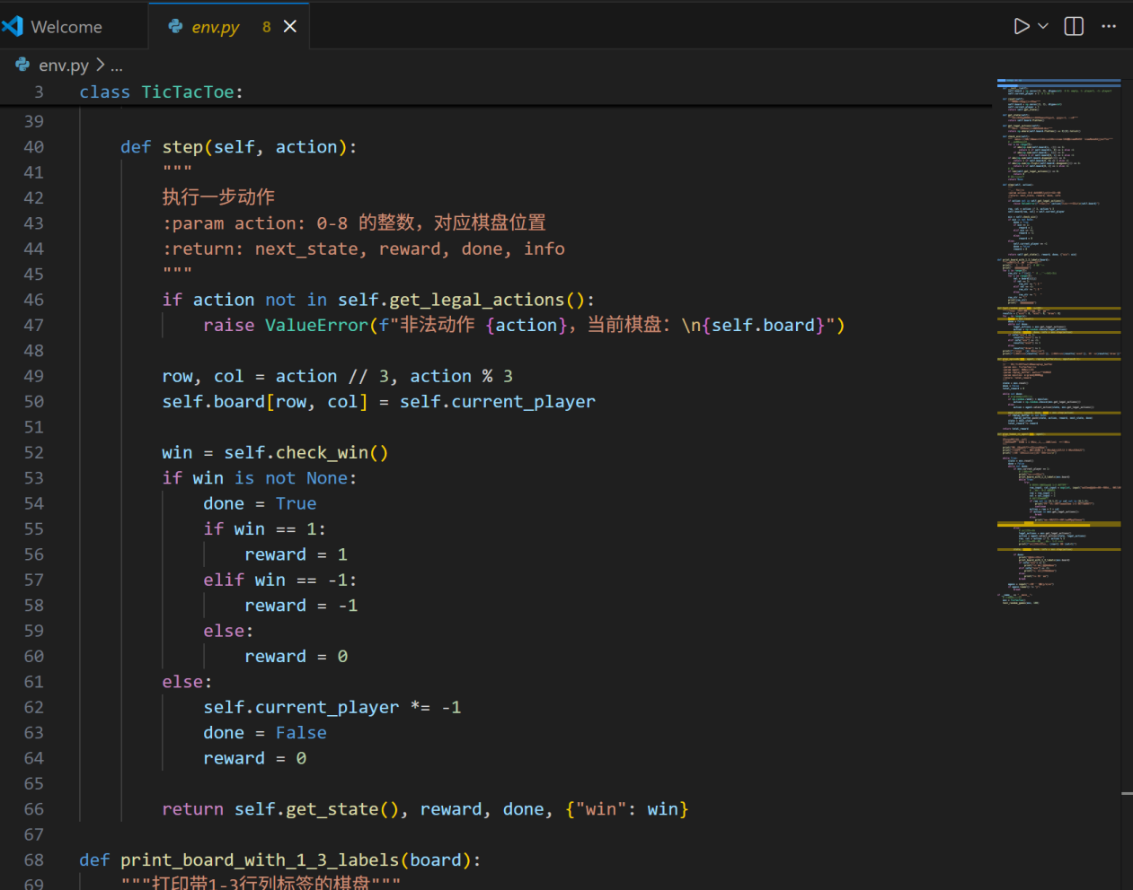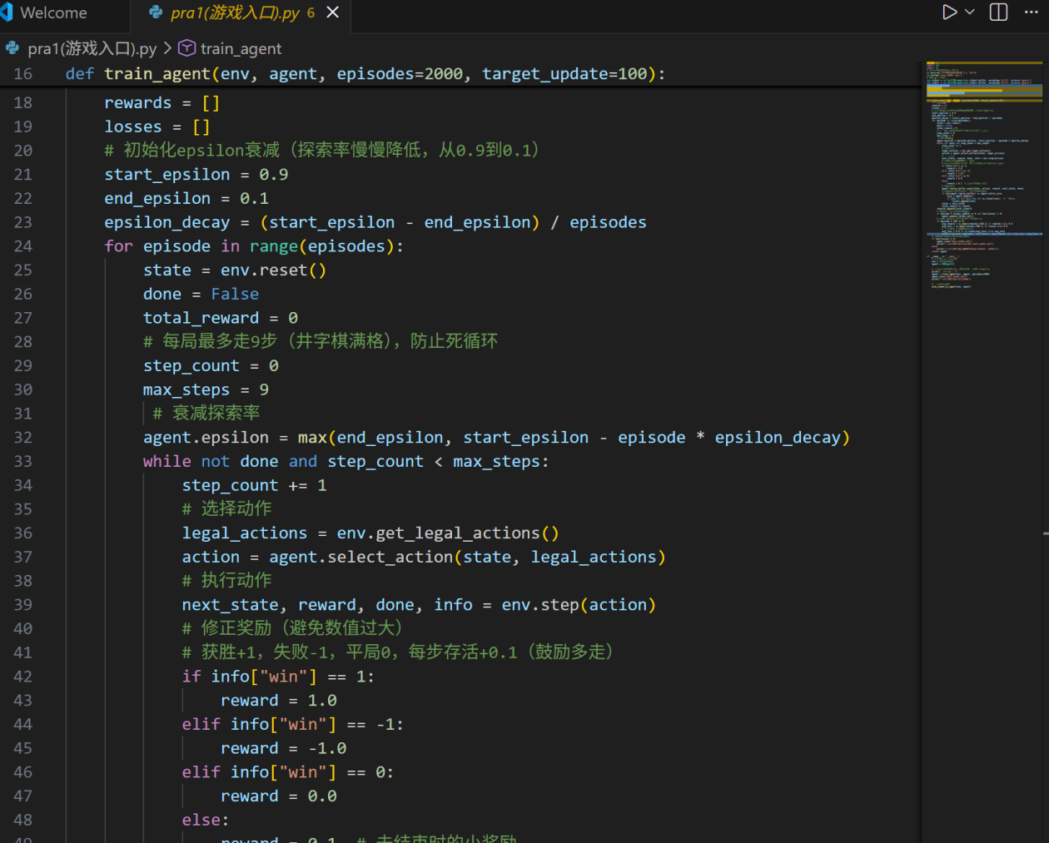
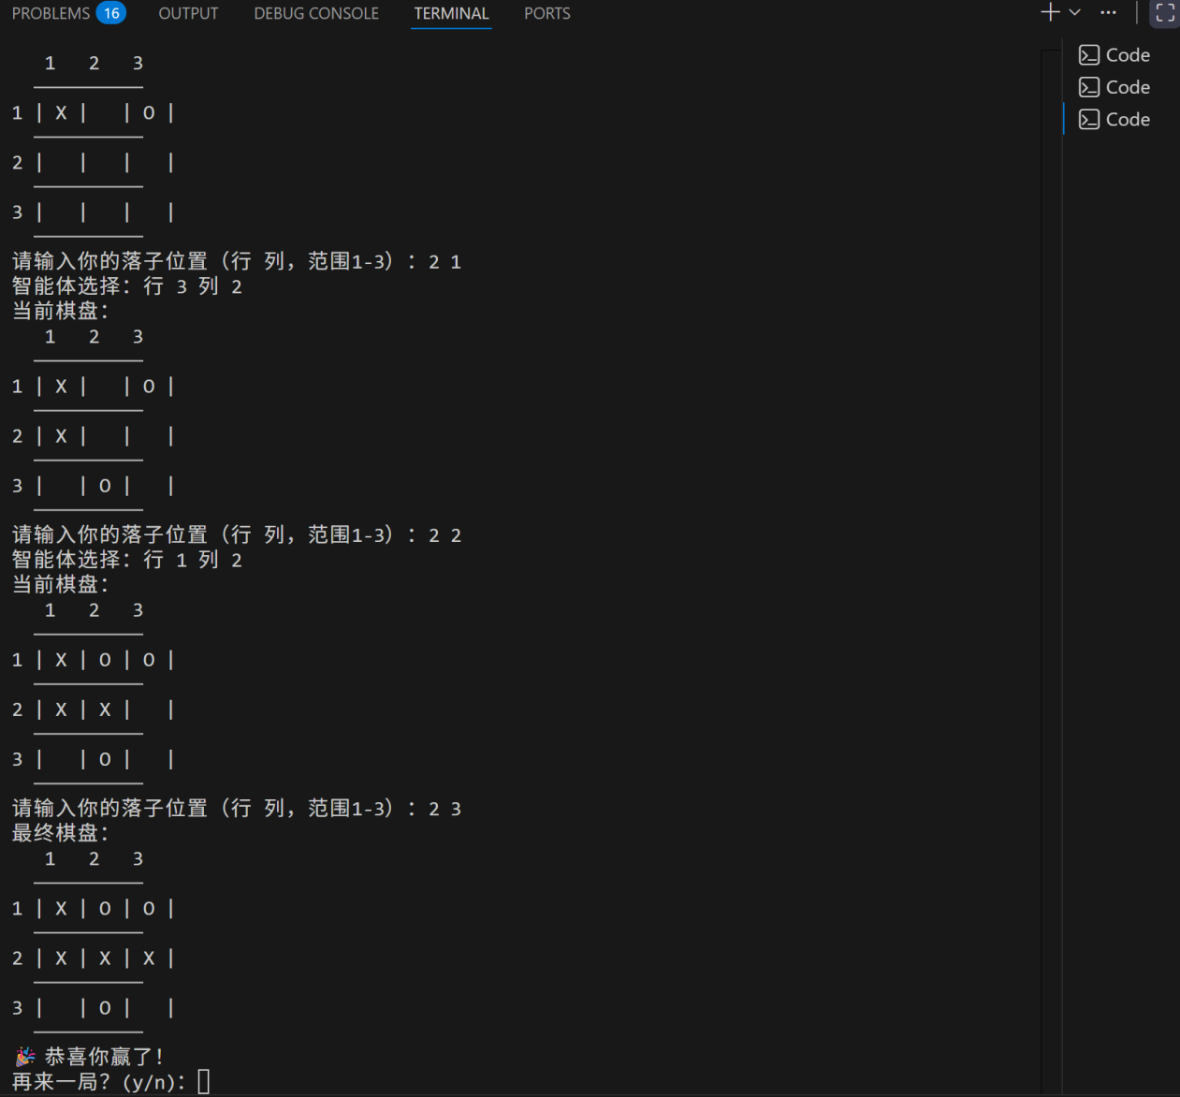
- 项目组各成员工作完成情况
1.项目组成员及分工（共4人）：
武闽南（组长）：调查收集资料，完成井字棋智能体部分模型；
钟生源（组员）：调查收集资料，对模型进行进一步改进与完善；
郭浩楠（组员）：调查收集资料，撰写项目研究报告；
范可萱（组员）：调查收集资料，撰写项目研究报告。
2.工作日志：
2025.11-2026.1，调查收集资料，查阅相关领域论文与书籍，进行初步机器学习智能体知识的学习，并将学习内容初步归纳为知识体系
2026.1-2026.3，查阅相关资料，尝试进行井字棋智能体模型的构建，将所学知识应用于实际。

五、经费使用情况
无

六、目前存在问题及解决方案
结合项目推进实际，目前存在的主要问题及对应解决措施如下：
存在问题：一、机器学习智能体知识体系掌握不够扎实，存在明显不足；二、井字棋智能体的代码、算法不够完善，仍有优化空间；
三、学习过程中知识点混乱，难以进行系统的总结与归纳。

解决措施：一、进一步系统学习机器学习智能体相关知识，夯实知识基础；
- 借助AI总结设计，梳理知识点、优化代码算法，完善机器学习智能体知识体系；
- 通过开展更多智能体项目训练，以练促学，强化知识点的理解与归纳能力。

项目负责人（签名）
年 月 日

七、下阶段主要任务及进程安排
下阶段核心任务围绕完善知识体系、构建知识图谱、开展项目训练展开，具体进程安排如下，确保按时完成结项要求：
核心任务：完善机器学习智能体知识体系，初步构建可供初学者学习的知识图谱，完成一项新的智能体项目训练，最终全面完成知识图谱构建，顺利结项。
进程安排：1. 用1.5个月时间，重点完善机器学习智能体知识体系，并初步构建知识图谱；
- 用0.5-1个月时间，再完成一项智能体项目训练，巩固理论与实践能力；
3. 利用剩余时间，全面完善知识图谱构建，查漏补缺，确保各项任务达标，顺利完成结项工作。

签字：
年 月 日
八、学院意见（是否按进度进行、成绩评定理由及建议等）
推荐成绩 |  | 优秀□ 良好□ 中等□ 合格□ 不合格□
签字（盖章）：
年 月 日
九、学校专家组意见
成绩 |  | 优秀□ 良好□ 中等□ 合格□ 不合格□
签字：
年 月 日

